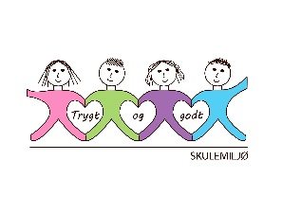**Vekeplan for 3. trinn Veke 36**

|  |
| --- |
| Informasjon Hei!  Takk for oppmøte på foreldremøtene førre veke.  Onsdag 4. september kjem DKS med ein framsyning for 1-4. trinn til skulen vår.  Vi på 3. trinn skal på framsyning klokka 10.10 og vi blir i fojaeen. Vi gler oss!  Ha ein god veke! Helsing lærarane på 3.trinn |

|  |  |
| --- | --- |
| **Dette jobbar vi med denne veka:** | |
| **NORSK** | * Eg kan skrive setningar til bilete. * Eg kan bruke stor bokstav – mellomrom mellom ord – riktig bokstavhøgd. * Eg kan snakke høgt og tydeleg (stemmebruk). |
| **MATTE** | * Tala til 1000 |
| **ENGELSK** | * Eg kan spørje andre og svare på spørsmål kva ein liker og ikkje   I like/I like to/I want to – I don’t like/I don’t like to/I don’t want to |
| **SOSIALT** | * Språk og vennskap |

|  |  |  |  |  |
| --- | --- | --- | --- | --- |
|  | **Til tysdag** | **Til onsdag** | **Til torsdag** | **Til fredag** |
| **NORSK** | Les Moon with solid fill ellerDim (Medium Sun) with solid fill på s. 22-25 i salto elevbok. | Les Moon with solid fill ellerDim (Medium Sun) with solid fill på s. 22-25 i salto elevbok.  Skriv: Skriv avskrift av Moon with solid fill s. 22. | Les Moon with solid fill ellerDim (Medium Sun) with solid fill på s. 28-30 i salto elevbok. | Les Moon with solid fill ellerDim (Medium Sun) with solid fill på s. 28-30 i salto elevbok. |
| **MATTE** |  |  | **Multi øvebok**  Skal gjere s. 7  Kan gjere s. 6 |  |
| **Hugs:** |  | **Gymsko og byteklede** |  | **Skrivebok og mattebok leverast inn.** |